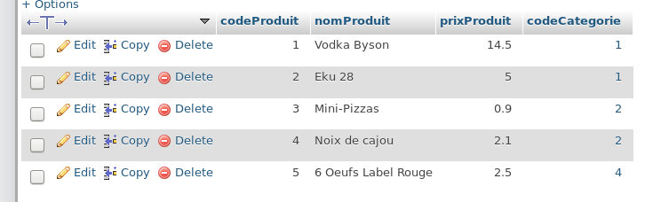
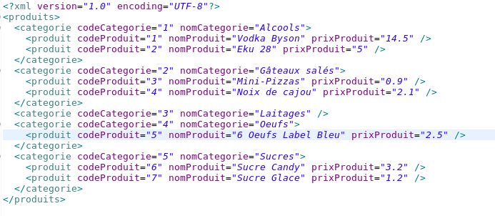
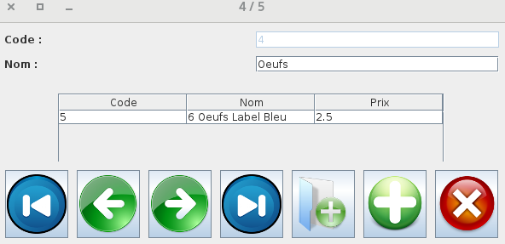

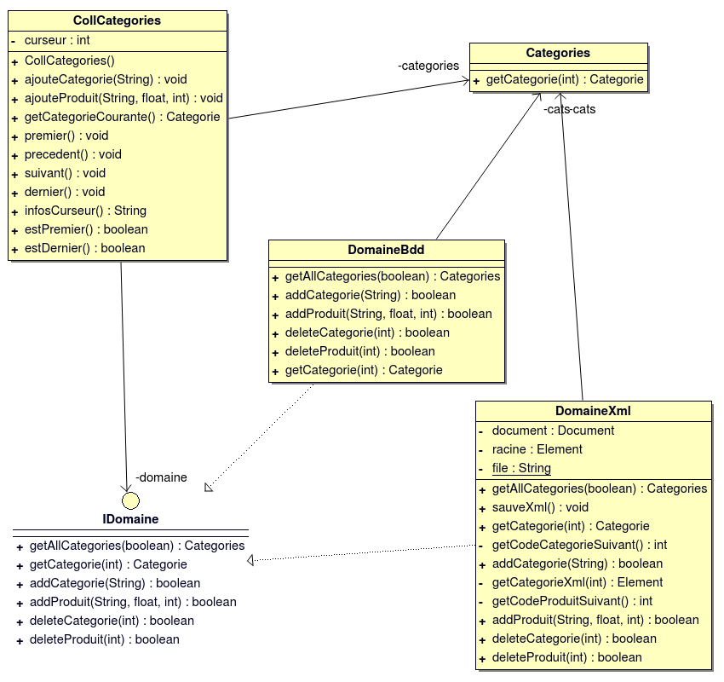

package moteur;

import beans.Categorie;
import beans.Categories;
import domaine.DomaineXml;
import domaine.DomaineBdd;
import domaine.IDomaine;

@SuppressWarnings({ "unused" })
public class CollCategories{
private int curseur=0;
private IDomaine domaine;
private Categories categories;
public CollCategories() {
domaine=new DomaineXml(); // ou domaine=new DomaineBdd();
categories=domaine.getAllCategories(true);
}
public void ajouteCategorie(String nom) {
domaine.addCategorie(nom);
categories=domaine.getAllCategories(true);
}

public void ajouteProduit(String nom, float prix, int codeCategorie) {
domaine.addProduit(nom, prix, codeCategorie);
categories=domaine.getAllCategories(true);
}

public Categorie getCategorieCourante() {
return categories.get(curseur);
}
public void premier() {
curseur=0;
}
public void precedent() {
if(curseur>0)
curseur--;
}
public void suivant() {
if(curseur<categories.size()-1)
curseur++;
}
public void dernier() {
curseur=categories.size()-1;
}
public String infosCurseur() {
return (curseur+1)+" / "+categories.size();
}
public boolean estPremier() {
return curseur==0;
}
public boolean estDernier() {
return curseur==categories.size()-1;
}
}

